PRUEBA DIAGNOSTICO DE MATEMATICA 4º MEDIO (PROF: PATRICIO PEREDO)
Lea atentamente, desarrolle los ejercicios y marque en la hoja de respuesta la alternativa que es correcta
- Al simplificar $\text{log}\sqrt[3]{\text{40}}+\text{log}\sqrt[3]{\text{25}}=?$ se obtiene:

- $$\text{log}1$$
- $$\text{log}\text{10}$$
- $$\text{log}\text{100}$$
- $$\text{log}1\text{.}\text{000}$$
- $$\text{log}\text{10}\text{.}\text{000}$$
- El valor de $\frac{{\text{log}}_{b}a⋅{\text{log}}_{a}b}{\text{log}\text{10}}$=?
- 100
- 10
- 1
- 0,01
- 0,1
- Si ${\text{log}}_{n}8=3$ y ${\text{log}}_{5}k=−1$, entonces $k^{n}$es:

- 0,04
- 0,02
- 0,4
- 2⁵
- 5²

4. La función $f(x)=\sqrt{\text{16}−x²}$, está definida para:

- x ≤ –4 ∨ x ≤ 4
- –4 ≤ x ≤4
- –2 ≤ x ≤ 2
- –8 ≤ x ≤ 8
- Ninguna de las anteriores

5. Si la función $h:R→R$ tal que: $h(x)=2x²−3x+5$, entonces $h(−3)−h(3)=?$

- 0
- 18
- 28
- –18
- 64

6. Sean $A=\left\{−2,−1,0,1,2\right\}$ y la función $g:A→R$ definida por $g(x)=x²+1$, ¿cuál es el recorrido de la función g ?

- { 1, 2,4, 5}
- {-3, 0, 1, 2, 5}
- {0, 1, 2,3,4, 5}
- {1, 2, 5}
- Ninguno de las anteriores

7. La función que representa el gráfico de la figura es:
Y

-2 3 X

6

- $$f(x)=−x²+x−6$$
- $$f(x)=x²+x−6$$
- $$f(x)=x²−x−6$$
- $$f(x)=(x+2)(x+3)$$
- $$f(x)=(x−2)(x−3)$$

8. ¿Cuál es la probabilidad de obtener siete puntos en el lanzamiento de dos dados?

A) 1/6
B) 1/2
C) 7/12
D) 7/36
E) 7/2

9. En un curso de 60 alumnos, 1/3 de los alumnos habla inglés, 1/4 habla francés y 1/10 habla los dos idiomas, ¿cuál es la probabilidad de que un alumno elegido al azar hable sólo un idioma?

A) 1/3
B) 1/4
C) 23/60
D) 29/60
E) 7/12

10. Dados los pesos de 10 personas: 52 kg, 48 kg, 56 kg, 50 kg, 53 kg, 58 kg, 55 kg, 53 kg, 51 kg y 49 kg. ¿Cuál(es) de las afirmaciones siguientes es(son) verdadera(s)?

- La moda es 53 kg
- El promedio (media) es menos que 53 kg.
- La mediana coincide con la moda.

- Sólo I
- Sólo I y II
- Sólo I y III
- Sólo II y III
E) I, II y III

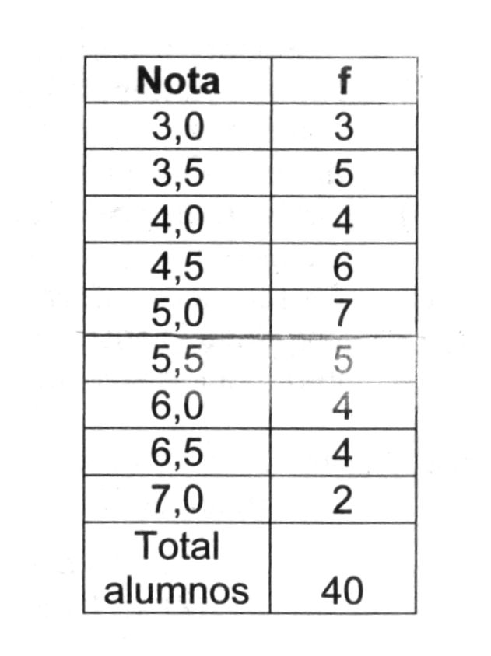
11. La tabla adjunta muestra las frecuencias (f) de las notas en la prueba de matemática, obtenidas por los alumnos de 4º Medio de un liceo, siendo la nota mínima de aprobación el 4,0. ¿Cuáles de las siguientes afirmaciones son verdaderas?

- El 75% del curso obtuvo una nota igual o inferior a 5,5.
- La moda corresponde a la nota 5,0.
- El 15% del curso obtuvo la nota 4,5.
- El 50% del curso obtuvo nota superior a 5,0.

- Sólo II y III
- Sólo III y IV
- Sólo I, II y III
- Sólo I, II y IV
- Sólo II, III y IV

12. De cuántas maneras pueden colocarse en una estantería 6 libros de Física, 5 de filosofía y 4 de historia.

A) 3! 6! 5! 4!
B) 15!
C) 6! 5! 4!
D) 6!5!4!
3!
E) 15!
3!

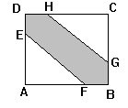13. En figura, ABCD es un cuadrado de área 256 cm². Si y = 3 = 3, entonces el área de la figura sombreada es:

A) 40 cm²

B) 72 cm²

C) 104 cm²

D) 112 cm²

E) 144 cm²

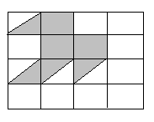14. Si en la figura todos los cuadrados son congruentes y el área total es de 20 cm², entonces el valor de la superficie sombreada es:

A) 5 cm²
B) 18 cm²
C) 10 cm²
D) 6,25 cm²
E) falta información

15. Sea V = (2,3) y U = (4,7) entonces V + U = ?

A) (2 , 4)
B) (8 , 21)
C) (-6 ,-10)
D) (6 , 10)
E) (-2 , -4)

16. Sea V = (2,3) y U = (4,7) entonces U - V = ?

A) (-2 , -4)
B) (8 , 21)
C) (6 , 10)
D) (-6 , -10)
E) (2 , 4)

17. Al calcular la magnitud del vector W = (3 , 4) se obtiene :

A) 7
B) 5
C) 12
D) 1
E) -1

18. Cual es el valor de la expresión 3 U – 2V , sabiendo que U = (1 , 5 ) y V = ( 3 , 8 )

A) (-3 , -1 )
B) (3 , 1 )
C) (-9 , -31 )
D) (9 , 31 )
E) (-3 , 1 )

19. Un vector es:

A) Es una recta con sentido, dirección y magnitud
B) Una flecha solamente
C) Un segmento solamente con sentido, dirección y magnitud
D) La bisectriz de un triangulo
E) Es un segmento dirigido que tiene sentido, dirección, magnitud

20. La magnitud de un vector indica :

A) La dirección del vector
B) El origen del vector
C) El largo que tiene el vector
D) El sentido del vector
E) El destino del vector

